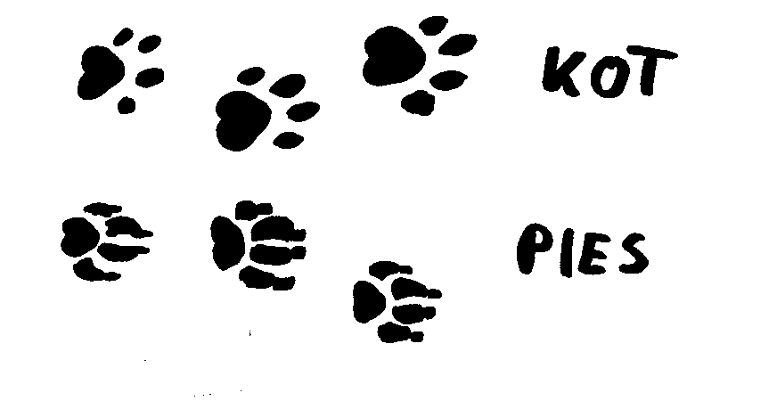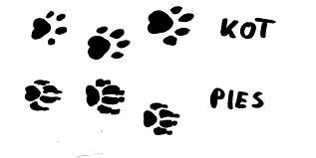 **INFORMACJA**

**O MOŻLIWOŚCI UZYSKANIA DOFINANSOWANIA W 2014 ROKU ZABIEGÓW STERYLIZACJI LUB KASTRACJI PSÓW I KOTÓW**

**W 2014 ROKU ZAKŁAD GOSPODARKI KOMUNALNEJ DOFINANSOWUJE:**

**- W 100% KOSZT KASTRACJI LUB STERYLIZACJI PSÓW, ZA KTÓRE W 2014 ROKU ZOSTAŁA UISZCZONA OPŁATA OD POSIADANIA PSA**

**- W 50% KOSZT KASTRACJI LUB STERYLIZACJI KOTÓW**

**- STERYLIZACJA KOTKI – 25,00 ZŁ (KOSZT PONOSZONY PRZEZ WŁAŚCICIELA)**

**- KASTRACJA KOTA – 15,00 ZŁ (KOSZT PONOSZONY PRZEZ WŁAŚCICIELA)**

**WARUNKI AKCJI:**

* WŁAŚCICIEL PSA, KOTA MUSI BYĆ MIESZKAŃCEM GMINY GIETRZWAŁD
* PIES, KOT MUSI BYĆ ZASZCZEPIONY PRZECIWKO WŚCIEKLIŹNIE
* DO ZAKŁADU GOSPODARKI KOMUNALNEJ W GIETRZWAŁDZIE MUSI WPŁYNĄĆ WYPEŁNIONY WNIOSEK O DOFINANSOWANIE ZABIEGU STERYLIZACJI LUB KASTRACJI WRAZ Z ZAŁĄCZNIKAMI (W PRZYPADKU PSÓW DODATKOWO POTWIERDZENIE UISZCZENIA OPŁATY OD POSIADANIA PSA)
* WŁAŚCICIEL ZWIERZĘCIA PO OTRZYMANIU SKIEROWANIA WYDANEGO PRZEZ ZAKŁAD GOSPODARKI KOMUNALNEJ W GIETRZWAŁDZIE WE WŁASNYM ZAKRESIE KONTAKTUJE SIĘ ZE WSKAZANĄ W SKIEROWANIU LECZNICĄ W CELU USTALENIA TERMINU PRZEPROWADZENIA ZABIEGU
* PRZED DOKONANIEM ZABIEGU WETERYNARZ STWIERDZI, ŻE STAN ZDROWIA ZWIERZĘCIA POZWALA NA JEGO WYKONANIE

**TERMIN** – 2014 ROK - DO WYCZERPANIA ŚRODKÓW FINANSOWYCH PRZEZNACZONYCH NA TEN CEL W BUDŻECIE GMINY GIETRZWAŁD

**MIEJSCE SKŁADANIA WNIOSKÓW:** ZAKŁAD GOSPODARKI KOMUNALNEJ W GIETRZWAŁDZIE, UL. OLSZTYŃSKA 2, 11-036 GIETRZWAŁD TEL. 895123510

**DRUKI DO POBRANIA W BIURZE ZGK I NA STRONIE INTERNETOWEJ:**

http://bip.warmia.mazury.pl/gietrzwald_gmina_wiejska/204/Zaklad_Gospodarki_Komunalnej/

**MIEJSCE PRZEPROWADZANIA ZABIEGÓW:**

DA-WET GABINET WETERYNARYJNY UL. OSTRÓDZKA 1, 11-036 GIETRZWAŁD

**KONTAKT W SPRAWIE UMÓWIENIA TERMNU ZABIEGU:**

Lek. wet. Mieczysław Dadun – tel. 89 512 31 15, 503-037-023

C:\Program Files\Microsoft Office\MEDIA\CAGCAT10\j0216724.wmf

**UWAGA ŚRODKI FINANSOWE NA REALIZACJĘ AKCJI SĄ OGRANICZONE**

**– DECYDUJE KOLEJNOŚĆ SKŁADANIA WNIOSKÓW**

